

Il valore “universale” dello “sport”..

GARA PODISTICA … e non solo!
DOMENICA 27 NOVEMBRE ore 10:00
PONTE MILVIO

Cari Amici e podisti di “cuore”,
Vi invitiamo a partecipare DOMENICA 27 NOVEMBRE ore 10:00 in Piazzale PONTE MILVIO, all’evento organizzato dall’ ASGS – Associazione Sportiva Guida Sicura in favore delle persone con Sindrome di Down.
Sarà un ‘occasione per stare insieme, correre o camminare all’aria aperta e per sostenere l’AIPD Sezione di Roma che allestirà uno stand “pre natalizio” con materiale informativo dell’Associazione e i “Messaggi di cioccolato..vera!!”….
Tutti i partecipanti riceveranno il pettorale di gara e in omaggio, per le persone con sindrome di Down che “gareggeranno con noi”, un biglietto per entrare nel Museo 3D rewind.

L’AIPD è una Associazione di genitori e tutori di persone con Sindrome di Down, nonché di persone con Sindrome di Down emancipate. L’Associazione, nata nel 1979 per volontà di un gruppo ristretto di genitori desiderosi di aiutare il più possibile il loro figlio con la Sindrome di Down e di essere di aiuto ad altri genitori, opera oggi a livello nazionale attraverso le 41 Sezioni con sedi in altrettante città, che a livello locale fanno opera di informazione, supporto alle famiglie,… di tramite e di collaborazione con le istituzioni locali per la disabilità ed il sociale.

… Visto l’impegno, il valore, lo stile e la “missione” della Podistica Solidarietà.... mi sembrava un occasione in linea con il “nostro pensiero”….

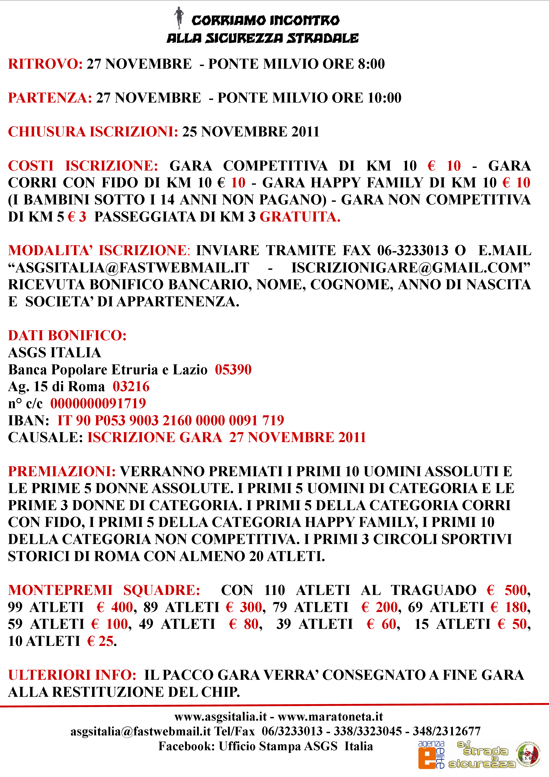
Grazie della collaborazione Alessia … ( …. per ora..;-) “podista esordiente”….. che confida nei “duri allenamenti” di Pino e Fulvio .. )

.

…. Vi Aspettiamo!
il 27 NOVEMBRE - PONTE MILVIO ORE 8.00
☺ PREMIAZIONI: VERRANNO PREMIATI I PRIMI 10 UOMINI ASSOLUTI E LE PRIME 5 DONNE ASSOLUTE. I PRIMI 5 UOMINI DI CATEGORIE E LE PRIME 3 DONNE DI CATEGORIA. I PRIMI 10 DELLA CATEGORIA NON COMPETITIVA. I PRIMI 3 CIRCOLI SPORTIVI STORICI DI ROMA CON ALMENO 20 ISCRITTI.

☺ MONTEPREMI SQUADRE: CON 110 ATLETI AL TRAGUARDO ¤ 500, 99 ATLETI AL TRAGUARDO ¤ 400, 89 ATLETI ¤ 300, 79 ATLETI ¤ 200, 69 ATLETI ¤ 180, 59 ATLETI ¤ 100, 49 ATLETI ¤ 80, 39 ATLETI ¤ 60, 15 ATLETI ¤ 50, 10 ATLETI ¤ 25

